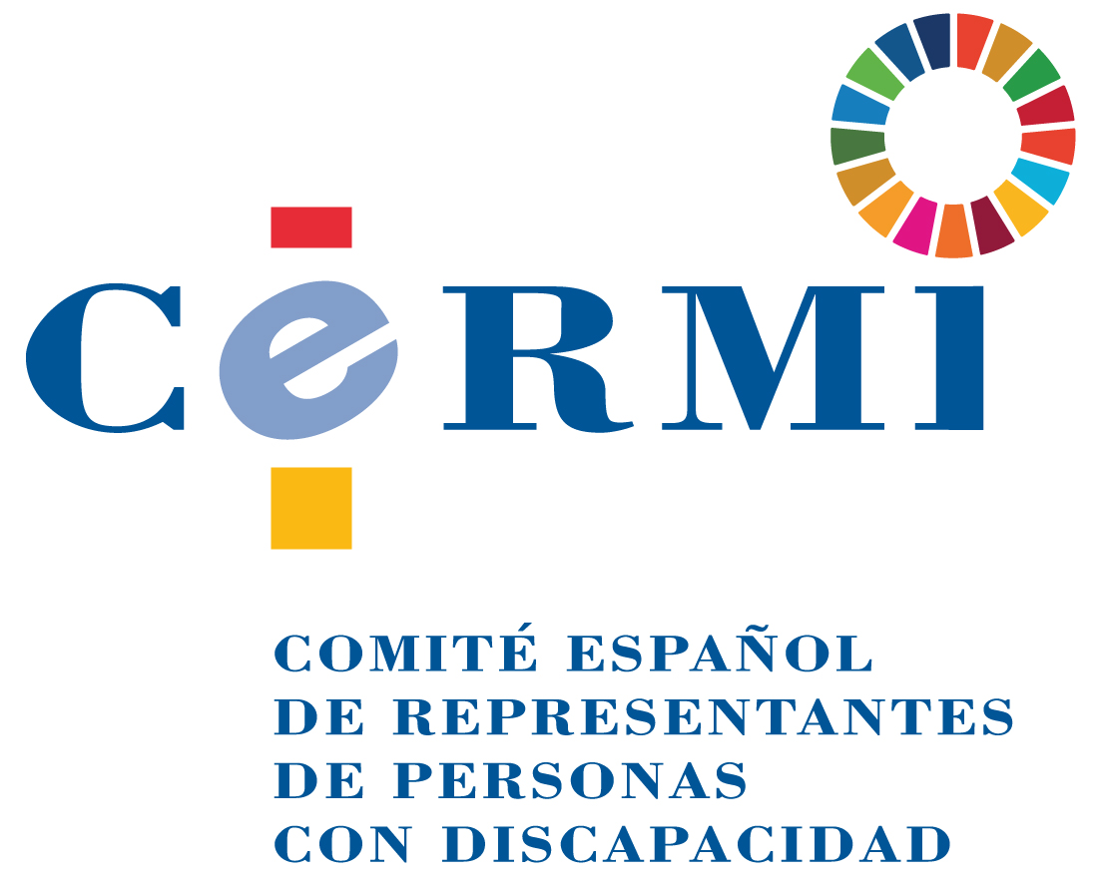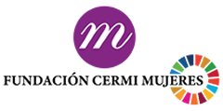

DÍA INTERNACIONAL Y EUROPEO
DE LAS PERSONAS CON DISCAPACIDAD

SOS SOLEDAD, YO TAMBIÉN CUENTO

Con motivo del Día Internacional y Europeo de las Personas con Discapacidad, que cada año se celebra el día 3 de diciembre, en el correspondiente al año 2019, el movimiento social CERMI hace público el siguiente

MANIFIESTO

La soledad no deseada es una de las lacras de las sociedades llamadas a sí mismas avanzadas. Las mujeres y hombres con discapacidad se enfrentan en su día a día a situaciones de aislamiento social, de separación de la vida en comunidad, que provocan mayores dosis de soledad forzosa. Las causas de esta soledad son muchas y acumulativas: la falta de accesibilidad de los entornos, productos y servicios; la imposibilidad o la dificultad extrema de ejercer los derechos fundamentales; la inactividad obligada; la ausencia extendida de apoyos para una autonomía personal efectiva; residir en medios con escasez de recursos por la deficiente y no equitativa distribución de los mismos, como es el rural; la pervivencia en el imaginario social de actitudes reticentes y negativas sobre el valor de las personas con discapacidad, etc. En definitiva, la exclusión y la discriminación estructurales hacia este grupo ciudadano intensifican la soledad forzosa.

La soledad no querida en este grupo social no es uniforme. Las personas con discapacidad en mayor riesgo de exclusión son quienes más expuestas están a la soledad no deseada: personas mayores, infancia víctima de violencia, personas con discapacidad intelectual y del desarrollo, o con problemas de salud mental, con discapacidades sobrevenidas en la vida adulta o en la edad avanzada; y en general aquellas con grandes necesidades de apoyo para su autonomía. Factores como el género, la edad, el tipo de discapacidad, la procedencia y el lugar de residencia, entre otras, provocan más soledad. Todo lo anterior se multiplica, si se trata de mujeres con discapacidad, consideradas desde cualquier perspectiva interseccional: la soledad no deseada tiene rostro preferente de mujer.

Según los estudios sociológicos disponibles, más de un 20 por ciento de las personas con discapacidad viven solas y un 38 por ciento de estas personas viven en soledad no deseada. El 74 por ciento de las personas con discapacidad que viven solas son mujeres. La miseria relacional -la ausencia de vínculos y relaciones sociales intensas- es un hecho agravado respecto de las personas con discapacidad. La soledad no querida es un fenómeno en crecimiento, con un alto coste humano, social y sanitario, que ha de ser objeto transversal de acción de las políticas públicas, presentes y futuras.

La Convención Internacional sobre los Derechos de las Personas con Discapacidad obliga a eliminar los estereotipos desfavorables hacia este grupo social, para lo cual los Estados han de accionar percepciones positivas y una mayor toma de conciencia sobre el valor intrínseco de las personas con discapacidad y de su contribución a la sociedad. Este tratado de derechos humanos gira en torno a dos valores irrenunciables, la inclusión y la vida en comunidad, herramientas ambas de las más poderosas para mitigar el aislamiento y la soledad no deseada de las personas con discapacidad. Además, la Agenda 2030 y los Objetivos de Desarrollo Sostenible de Naciones Unidas imponen que ninguna persona se quede al margen ni atrás.

SOS SOLEDAD

Porque vivo encerrada en mi casa sin ascensor…
Porque me he quedado sin amistades al tener que abandonar mi vivienda por no reunir condiciones de accesibilidad adecuadas a mi nueva situación de discapacidad…
Porque me quedo aislada en las conversaciones, no puedo acceder a la información ni comunicarme…
Porque no puedo trabajar…
Porque soy una mujer mayor con discapacidad y no me permiten tener el control de mi vida…
Porque nunca se cuenta conmigo, jamás se me pregunta qué me gusta o qué me apetece…
Porque soy mayor y tengo una discapacidad y no dispongo de apoyos para desenvolverme como me gustaría…
Porque dependo de otros para todas las actividades de la vida y mi voluntad es negada…
Porque no dispongo de asistente personal…
Porque en mi escuela sufro acoso escolar por razón de discapacidad…
Porque no puedo o no me dejan practicar mi deporte favorito…
Porque tengo que renunciar al ocio y a la cultura por falta de accesibilidad, no solo de los recintos, sino también de las películas y el teatro...
Porque vivo en un entorno rural y no tengo acceso a ningún recurso…
Porque tengo una discapacidad y vivo en la calle…
Porque la gente no sabe y no quiere relacionarse conmigo...
Porque les parezco una persona rara…
Porque tengo una discapacidad y por ello se ponen en cuestión mis decisiones…

Por estas situaciones y otras parecidas que vivimos diariamente, las mujeres y los hombres con discapacidad, y sus familias, alzamos nuestras voces para gritar:

SOS SOLEDAD, yo también cuento

Y reclamamos la movilización pública y ciudadana para con las estrategias adecuadas mitigar el gran mal del aislamiento social que devasta a las personas con discapacidad, a través de iniciativas como:

- Dotar de accesibilidad universal a los entornos, productos y servicios, comenzando por la vivienda, para que las personas con discapacidad no tengan dificultades añadidas de relación y participación sociales. Sin barreras, la amenaza de la soledad no querida se reduciría mucho.
- Medidas vigorosas para disminuir la inactividad y el desempleo entre las personas con discapacidad. A más inclusión laboral y trabajo digno, los vínculos y las relaciones aumentan.
- Adopción de una Estrategia Estatal de Inclusión en la Comunidad que permita a las personas institucionalizadas vivir según sus propios deseos y preferencias, acogiéndose a fórmulas de vida inclusivas en la comunidad.
- Ofrecer a las personas con discapacidad y a sus familias prestaciones y servicios suficientes que promuevan la autonomía personal y potencien el desarrollo de una vida independiente.
- Impulso de campañas de toma de conciencia pública dirigidas a eliminar los estereotipos negativos hacia las personas con discapacidad, con un enfoque colaborativo entre la sociedad civil organizada, los poderes públicos y los medios de comunicación.
- Contar con programas de apoyo y acompañamiento a familias de personas con discapacidad, especialmente en el momento de la aparición o conocimiento de la discapacidad y durante la primera infancia, si esta se adquiere al principio de la vida.
- Puesta en práctica real de iniciativas y programas de prevención de las situaciones de abuso y acoso escolares hacia el alumnado, especialmente si este presenta alguna discapacidad.
- Despliegue de programas activos dirigidos a personas con discapacidad con objeto de favorecer y reforzar las redes sociales y vecinales.
- Establecimiento de soluciones que apliquen la transformación digital al acompañamiento y empoderamiento de las personas mayores con discapacidad, con un enfoque colaborativo intergeneracional.
- Medidas para fomentar el voluntariado activo de las mujeres y los hombres con discapacidad, estimulando su espíritu de agentes de voluntariado por sí mismas y de participación social plena, como vías de tejer relaciones sociales y abandonar la soledad.
- Aprobación de una Estrategia Nacional de Desarrollo Rural Inclusivo que tenga en cuenta a las personas con discapacidad que residen en el entorno rural en España, mejorando su participación, acceso a derechos y bienestar social.
- Formación de los equipos profesionales de los servicios públicos que facilite la detección e intervención en las situaciones de soledad no querida de las personas con discapacidad.
- Contar con información plenamente accesible sobre los recursos disponibles en el ámbito de la soledad no deseada para las personas con discapacidad.
- Confección de estudios e investigaciones sobre la soledad no deseada en las personas con discapacidad.

En conclusión, el movimiento CERMI apela a la toma de conciencia de este creciente problema social, el de la soledad no querida, y convoca a la acción pública y cívica para que con la aportación de todas las personas, también las que presentamos una discapacidad, hagamos de la vida en comunidad, sin restricciones, una experiencia rica, decente, intensa y extensa. Con la participación de las mujeres y hombres con discapacidad, sin aislamiento ni soledad forzosa, haciendo realidad la inclusión, se producirá una enorme mejora personal y colectiva.

3 de diciembre de 2019.

Comité Español de Representantes de Personas con Discapacidad -CERMI-
www.cermi.es
www.convenciondiscapacidad.es
www.fundacioncermimujeres.es

